Botanická cvičení v terénu (BOT/CTPX)

Typ studijního předmětu: 1. r. učitelské kombinace s Bi
Letní semestr 2014/2015: 2 kredity
Rozsah studijního předmětu: 4.5. - 8. 5. 2014
Forma výuky studijního předmětu: exkurze
Vyučující: Mgr. Martina Oulehlová Ph.D.
Ukončení studijního předmětu: zápočet

Vzít s sebou: sportovní pohodlnou obuv a oblečení, blok, tužku, deštník nebo pláštěnku,
svačinu, botanický klíč, se kterým umíte pracovat (1 pro skupinu 2-4 studentů),
lupu (8 – 12,5 x, kdo vlastní), repelent, léky, které užíváte.
Jízdné MHD si hradí každý sám.

Program pro akademický rok 2014/2015 (Podle počasí může být aktuální změna!!!)

4. 5. pondělí: sraz 8:00 před Botanickou zahradou Přírodovědecké fakulty UPOL
program: Botanická zahrada – prohlídka, práce s botanickým klíčem a samostatná práce
Smetanovy sady

5. 5. úterý: sraz v 8:00 před palmovým skleníkem ve Smetanových sadech - 1. skupina (viz. Seznam zapsaných studentů pořadové č. 1-25 tj. Aksamitová Aneta – Müller Michal)

sraz v 10:30 před palmovým skleníkem ve Smetanových sadech - 2. skupina (viz. Seznam zapsaných studentů pořadové č. 26-50 tj. Musilová Veronica – Želikovská Ivana)

program: skleníky / Flora (procvičování morfologie)

6. 5. středa: sraz 8:35 1. skupina - Tržnice, zastávka autobusu MHD č. 18 odjezd v 8:43
výstup Poděbrady (zastávka je na znamení)
2. skupina - Tržnice, zastávka autobusu MHD č. 20, odjezd v 8:39
výstup Poděbrady (zastávka je na znamení)
program: Plané loučky, návrat do Olomouce (cca 12 - 13 hod)

7. 5. čtvrtek: sraz 8:35 1. skupina -Tržnice, zastávka autobusu MHD č. 18 odjezd v 8:43
výstup Horka na Moravě, škola
2. skupina -Tržnice, zastávka autobusu MHD č. 20 odjezd v 8:39
výstup Horka na Moravě
program: Horka na Moravě (po červené značce) - hřbitov - Panenský les -
ramena řeky Moravy – Horka na Moravě (po červené značce, pak po
zelené) návrat z Horky do Olomouce (cca 13 - 14 hod)

8. 5. čtvrtek: státní svátek (volno)

Zápočet ze cvičení bude udělen 11.5. 2015 v 8.00-10.00 (1. skupina) a v 10.00-12.00 (2. skupina) v herbariu katedry botaniky v zápočtovém týdnu.

Seznam zapsaných studentů na botanická cvičení v terénu (BOT/CTPX):

1 | Aneta | AKSAMITOVÁ | BI-GE
2 | Aneta | BAŽANTOVÁ | BI-Z
3 | Valérie | BLAŽKOVÁ | BI-GE
4 | Anna | BRŇOVJÁKOVÁ | TV-BI
5 | Kateřina | BUNDILOVÁ | BI-Z
6 | Petra | ČERNOTOVÁ | BI-GE
7 | Klára | DOBEŠOVÁ | BI-GE
8 | Markéta | FICHNOVÁ | CH-BI
9 | Lucie | FORMÁNKOVÁ | BI-GE
10 | Zdeněk | GROSSMANN | BI-GE
11 | Nikol | HRŇOVÁ | TV-BI
12 | Romana | HÝBLOVÁ | BI-Z
13 | Hana | CHLUBNOVÁ | F-BI
14 | Denisa | JANKŮ | BI-GE
15 | Eva | JIROUŠOVÁ | F-BI
16 | Zuzana | JUŘENOVÁ | TV-BI
17 | Monika | KLACLOVÁ | M-BI
18 | Veronika | KOUTNÁ | BI-GE
19 | Markéta | KOŽUCHOVÁ | M-BI
20 | Markéta | KŘIŽKOVÁ | BI-Z
21 | Sabina | KUČEROVÁ | BI-GE
22 | Jiří | MATOUŠEK | CH-BI
23 | Jakub | MOHLER | M-BI
24 | Tomáš | MORÁVEK | TV-BI
25 | Michal | MÜLLER | TV-BI
26 | Veronika | MUSILOVÁ | BI-GE
27 | Kateřina | ORAVCOVÁ | BI-GE
28 | Filip | OURODA | TV-BI
29 | Veronika | PECHÁČKOVÁ | BI-Z
30 | Tomáš | POSPÍŠIL | BI-GE
31 | Darek | PRÁŠIL | TV-BI
32 | Jan | RENZA | BI-GE
33 | Martina | ROSICKÁ | CH-BI
34 | Marek | SLAVÍK | BI-Z
35 | Claudie | SVOBODOVÁ | BI-Z
36 | Patrik | ŠALAMOUN | BI-GE
37 | Kateřina | ŠAMÁNKOVÁ | BI-Z
38 | Jan | ŠEBELA | BI-Z
39 | Eliška | ŠORMOVÁ | BI-Z
40 | Jakub | ŠVEC | TV-BI
41 | Denisa | TOMANOVÁ | BI-GE
42 | Šimon | TOMAS | TV-BI
43 | Kateřina | TŘISKOVÁ | BI-GE
44 | Michaela | UTTENDORFSKÁ | BI-GE
45 | Jan | VINDIŠ | TV-BI
46 | Nikola | VIZNAROVÁ | BI-GE
47 | Pavlína | VRTALOVÁ | M-BI
48 | Žaneta | ZAJÍČKOVÁ | M-BI
49 | Alena | ZÁSLAVOVÁ | BI-GE
50 | Ivana | ŽELIKOVSKÁ | BI-GE

Květ
acyklický = květní orgány vyrůstají ve šroubovici
apetální = bezkorunný = květ bez koruny
asymetrický = nepravidelný = žádná rovina souměrnosti
bezobalný = nahý = achlamydeický = bez květního obalu
bisymetrický = mající dvě roviny souměrnosti (navzájem kolmé)
cyklický = květní části uspořádány v kruzích
četný = s určitým počtem členů v jednom kruhu (trojčetný = trimerický, …)
haplochlamydeický = s jedním květním obalem (bez koruny)
choritepální = s volnými okvětními lístky
jednopohlavný = jen s tyčinkami nebo jen s pestíkem
kleistogamický = trvale uzavřený (samosprašný)
oboupohlavný = květ s tyčinkami a pestíky
perigynický = s polospodním semeníkem
pestíkový = samičí = květ jen s pestíkem nebo pestíky
prašníkový = samčí = květ jen s tyčinkami
pravidelný = aktinomorfní = radiální = květ, který lze rozdělit více než 2 rovinami souměrnosti
různoobalný = heterochlamydeický = s květními obaly rozlišenými na K a C
souměrný = zygomorfní = monosymetrický = květ, který lze rozdělit jen 1 rovinou souměrnosti
spirocyklický = s květními orgány zčásti ve šroubovici, zčásti v kruhu nebo kruzích stejnoobalný = homochlamydeický = okvětí, nerozlišené květní obaly
syntepální = se srostlými okvětními lístky

Koruna
baňkovitá = srostlolupenná, dole kulovitě rozšířena, nahoře zúžena v hrdlo
dvoupyská = - „ - , souměrná, rozdělená na horní a dolní pysk s ústím otevřeným
jazykovitá = - „ - , dole trubkovitá, výše rozšířená v plochý jazyk (ligula)
kolovitá = - „ _ , s kratičkou trubkou a lemem rozloženým do plochy (Veronica)
kulovitá = - „ - , s kulovitou trubkou a úzkým hrdlem a lemem (borůvka)
nálevkovitá = - „ - , s kratší nebo delší trubkou, nahoře znenáhla nálevkovitě rozšířenou
prchavá = opadávající před úplným rozvinutím květu (Vitis)
pyskatá = viz dvoupyská
řepicovitá = srostlolupenná, pravidelná, dole dlouze trubkovitá, nahoře náhle rozšířená
v široký plochý okraj, lem
srostlolupenná = srostloplátečná, složená z korunní trubky a lemu
šklebivá = dvoupyská koruna s uzavřeným ústím a vysoko vypouklým patrem dolního pysku,
při bočním smáčknutí se většinou rozevře
tIamatá = pyskatá koruna se široce otevřeným ústím (Lamium)
trubkovitá = srostlolupenná, v podobě trubky
volnolupenná = tvořená nesrostlými korunními lístky
zvonkovitá = srostlolupenná, ve tvaru zvonku

korunní lem = volná část srostlolupenné koruny, někdy rozdělená v cípy
plenky = přeměněné a zakrnělé okvětní lístky vnitřního kruhu okvětí Poaceae plevy = 1-3 listeny na bázi klásku Poaceae
plucha = listen na bázi květu v klásku Poaceae
pluška = dva metamorfované a srostlé lístky vnějšího kruhu okvětí Poaceae
Květenství

homotaktické = složené květenství tvořené jen hroznovitými nebo jen vrcholičnatými
květenstvími
heterotaktické = složené květenství tvořené kombinací hroznovitých a vrcholičnatých
květenství
hroznovité = racemózní = s postranními květními stopkami nepřerůstající terminální květ,
rozkvétá odzdola nahoru, u plochých květenství od okraje ke středu,
vrcholový nebo středový květ je nejmladší
složené = skládající se z jednoduchých květenství
vrcholočnaté = cymózní = hlavní květní stopky převyšují zkrácené vřeteno, rozkvétají
zhora dolů, u plochých typů od středu k okraji

Vybrané mezinárodní značky používané v květních vzorcích
Znak | Vysvětlení znaku
 | Pravidelný květ (aktinomorfní, polysymetrický)
 | Souměrný květ (zygomorfní, monosymetrický)
 | Oboupohlavný květ
♂ | Samčí květ
♀ | Samičí květ
P | Okvětí (perigon)
K | Kalich (calyx)
k | Kalíšek (calyculus)
C | Koruna (corolla)
A | Soubor tyčinek (andreceum)
st | Patyčinka (staminodium)
G | Soubor plodolistů (pestík; gyneceum)
G | Svrchní semeník
G | Spodní semeník
( ) | Srostlé části
[ ] | Srostlé části (např. tyčinky jsou vetknuty do srostlých květních obalů)
∞ | Velký počet květních částí
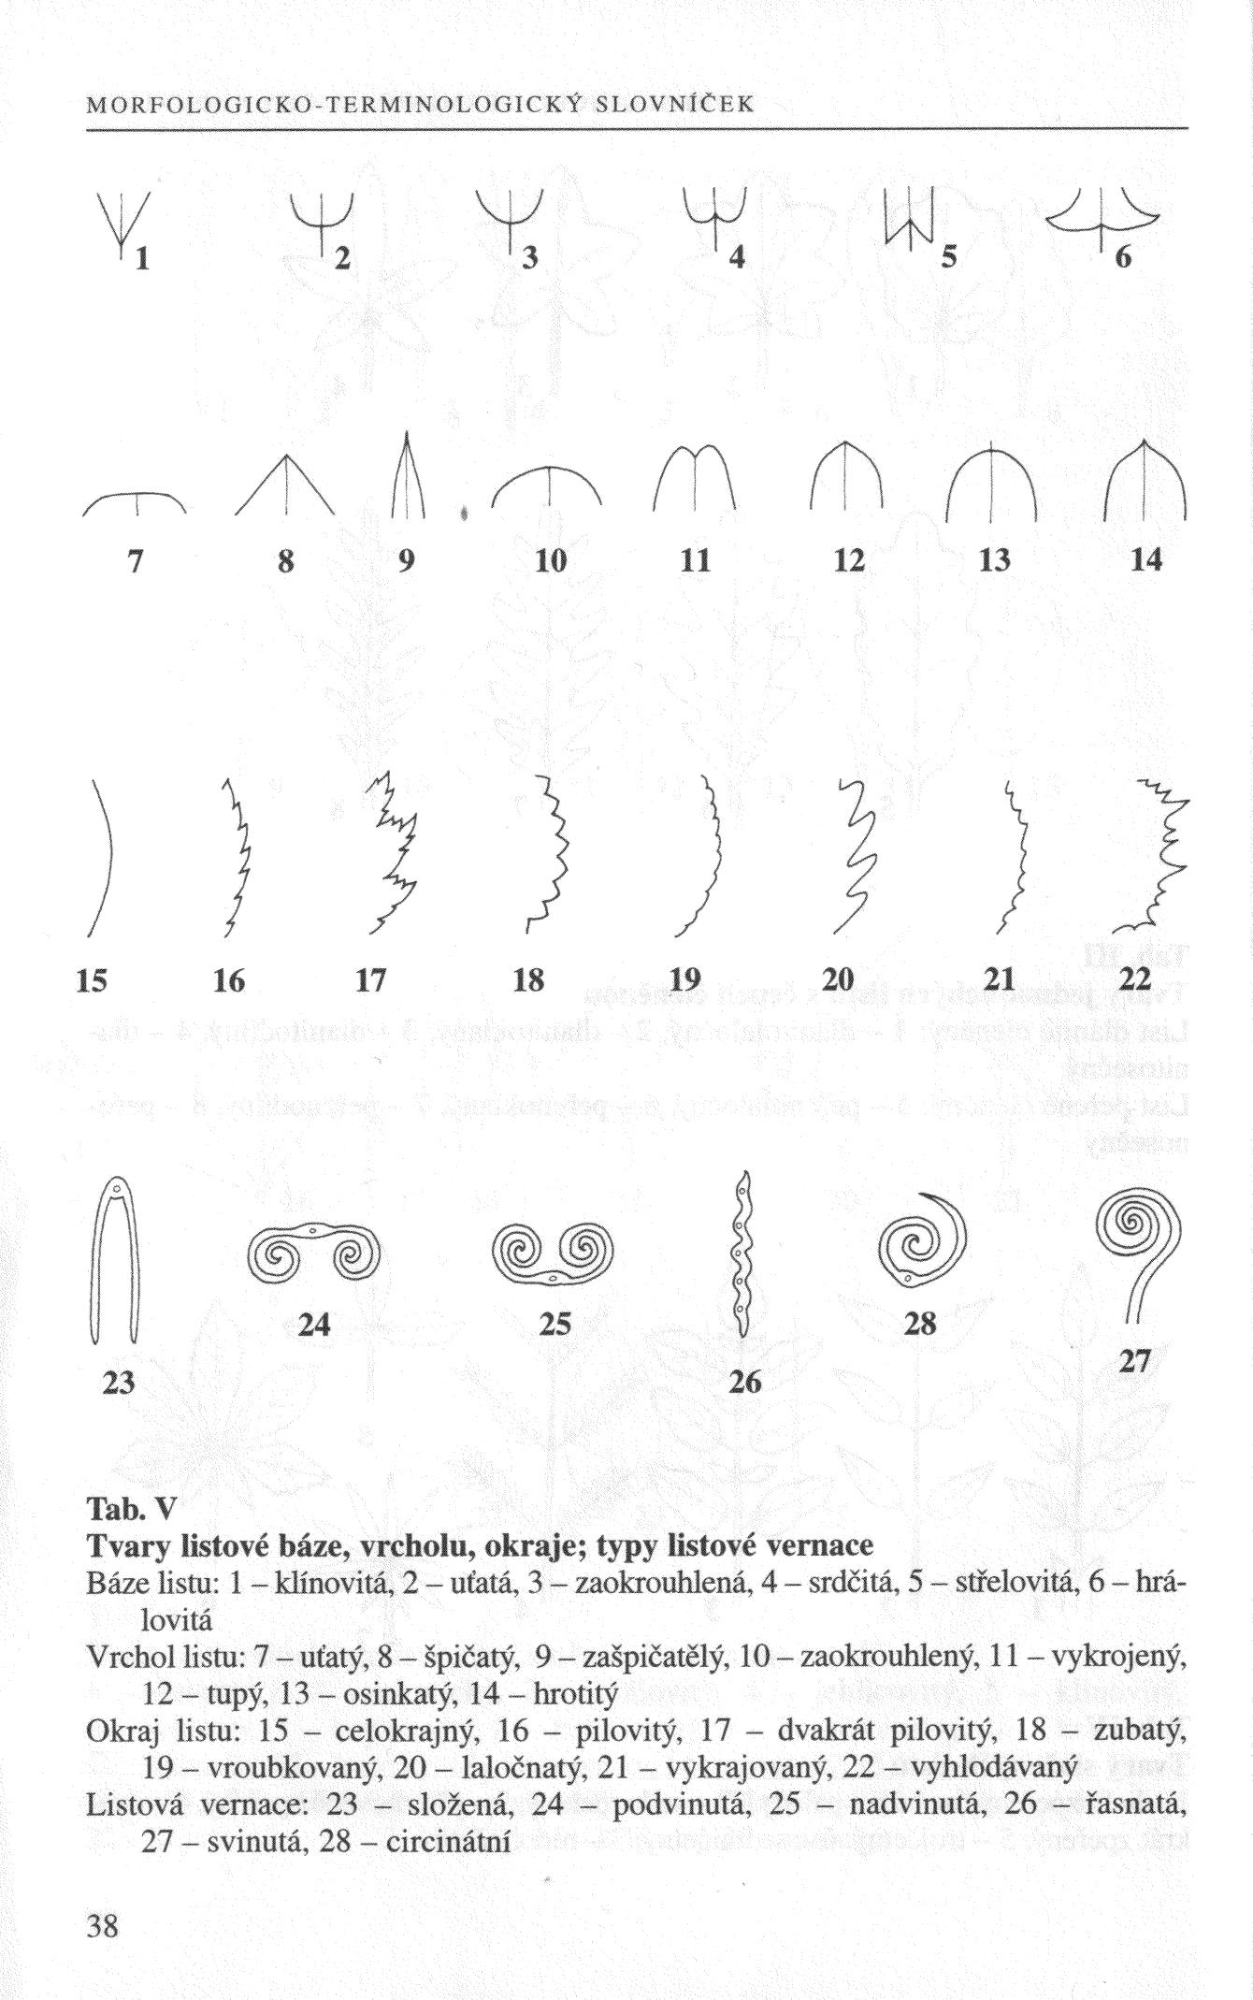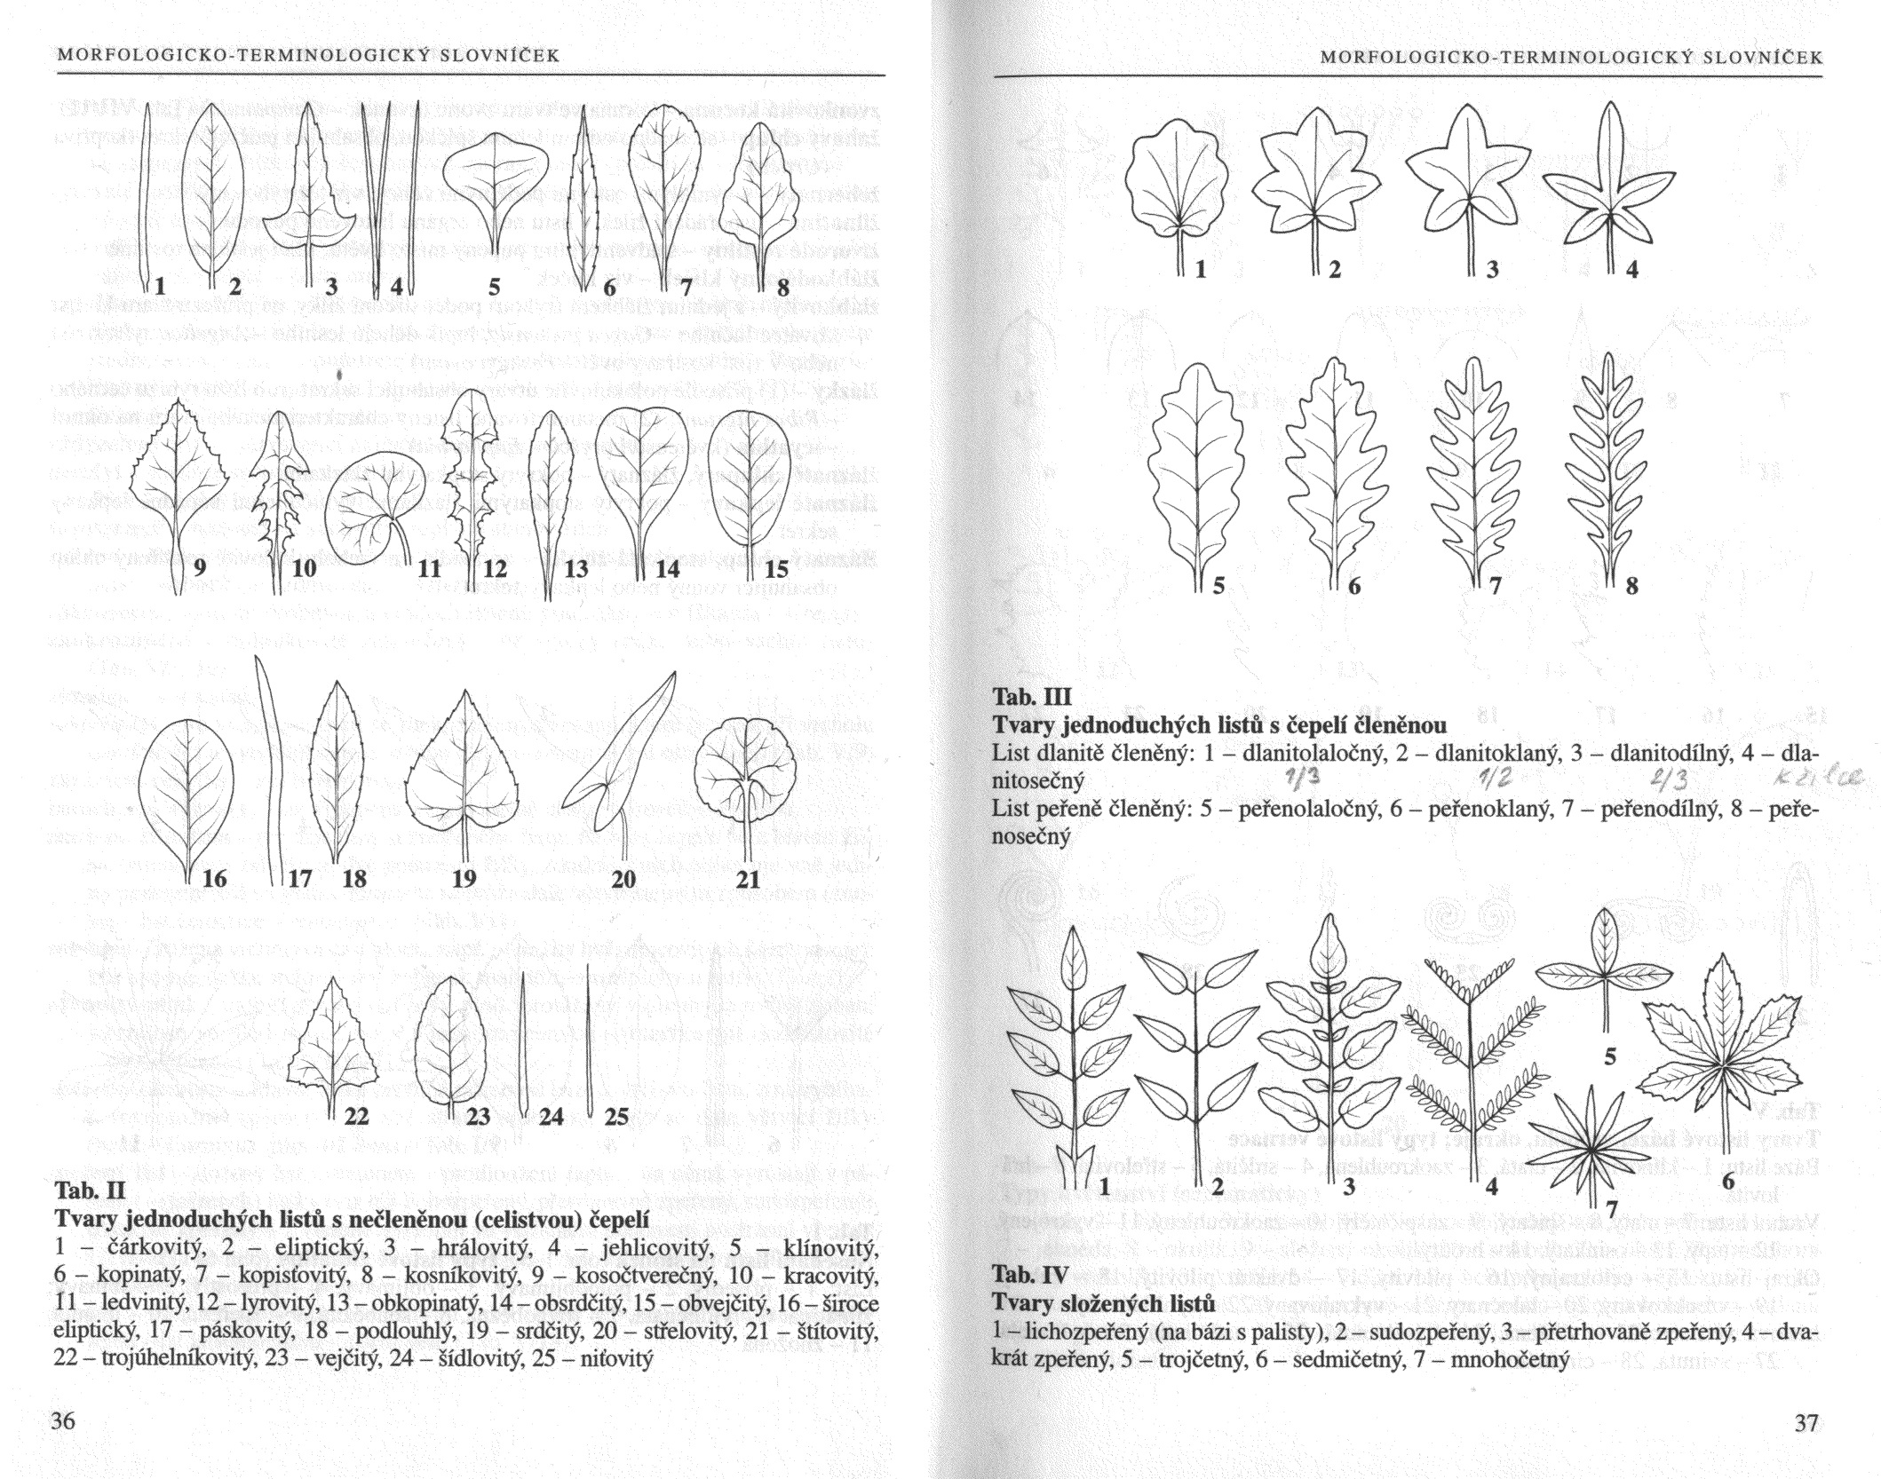
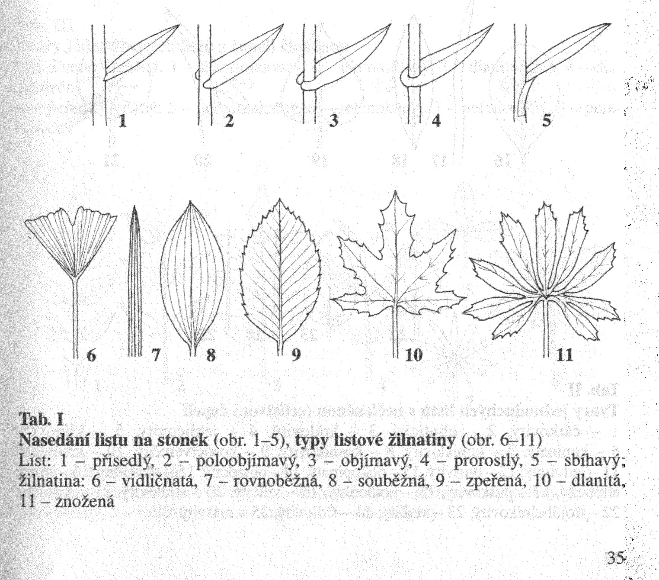

Literatura:
Slavíková Z. (1988): Terminologický slovník. Květena I., Eds. Hejný a Slavík, Academia,
Praha, 130-153
Kubát K. et al. (2002): Klíč ke Květeně České republiky, Eds. Hrouda L. et al., Academia, Praha, 35-38

